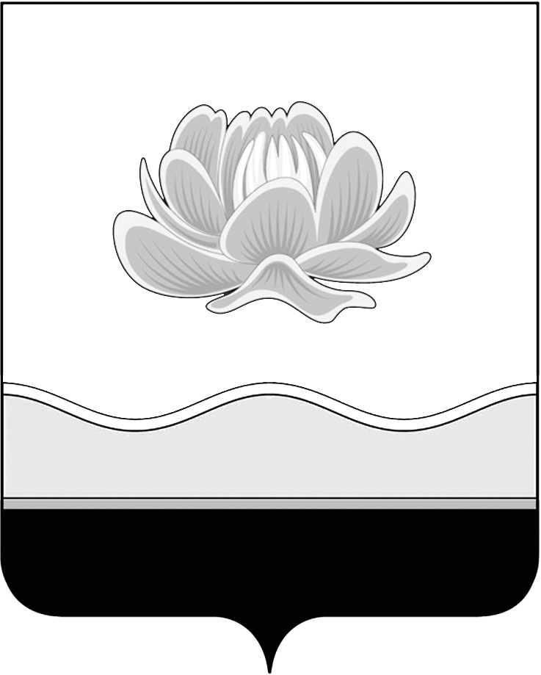

Российская Федерация
Кемеровская область
Мысковский городской округ
Совет народных депутатов Мысковского городского округа

(пятый созыв)

Р Е Ш Е Н И Е
от 19 августа 2014г. № 48-н
г.Мыски

О внесении изменений в решение Мысковского городского Совета народных депутатов от 04.04.2013 № 15-н «Об увеличении фондов оплаты труда работников муниципального бюджетного учреждения «Централизованная библиотечная система Мысковского городского округа», муниципального бюджетного учреждения «Мысковский историко-этнографический музей», культурно-досуговых учреждений, подведомственных Управлению культуры Мысковского городского округа»

Руководствуясь статьей 32 Устава Мысковского городского округа, Совет народных депутатов Мысковского городского округа
р е ш и л:

1. Внести в решение Мысковского городского Совета народных депутатов от 04.04.2013 № 15-н «Об увеличении фондов оплаты труда работников муниципального бюджетного учреждения «Централизованная библиотечная система Мысковского городского округа», муниципального бюджетного учреждения «Мысковский историко-этнографический музей», культурно-досуговых учреждений, подведомственных Управлению культуры Мысковского городского округа» следующие изменения:
1.1. пункт 4 признать утратившим силу;
1.2. приложение к решению признать утратившим силу.
2. Настоящее решение направить главе Мысковского городского округа для подписания и опубликования (обнародования) в установленном порядке.
3. Настоящее решение вступает в силу в день, следующий за днем его официального опубликования (обнародования).
4. Контроль за исполнением настоящего решения возложить на комитет Совета народных депутатов Мысковского городского округа по развитию местного самоуправления и безопасности (Е.А.Краснов).

Председатель Совета народных депутатов
Мысковского городского округа Е.В.Тимофеев

Глава Мысковского городского округа Д.Л.Иванов

«____»____________20___ г.
(дата подписания)

